Schüco Fassadensystem VISS Basic Dachverglasung

Schüco Stahlsysteme Jansen

Eigenschaften

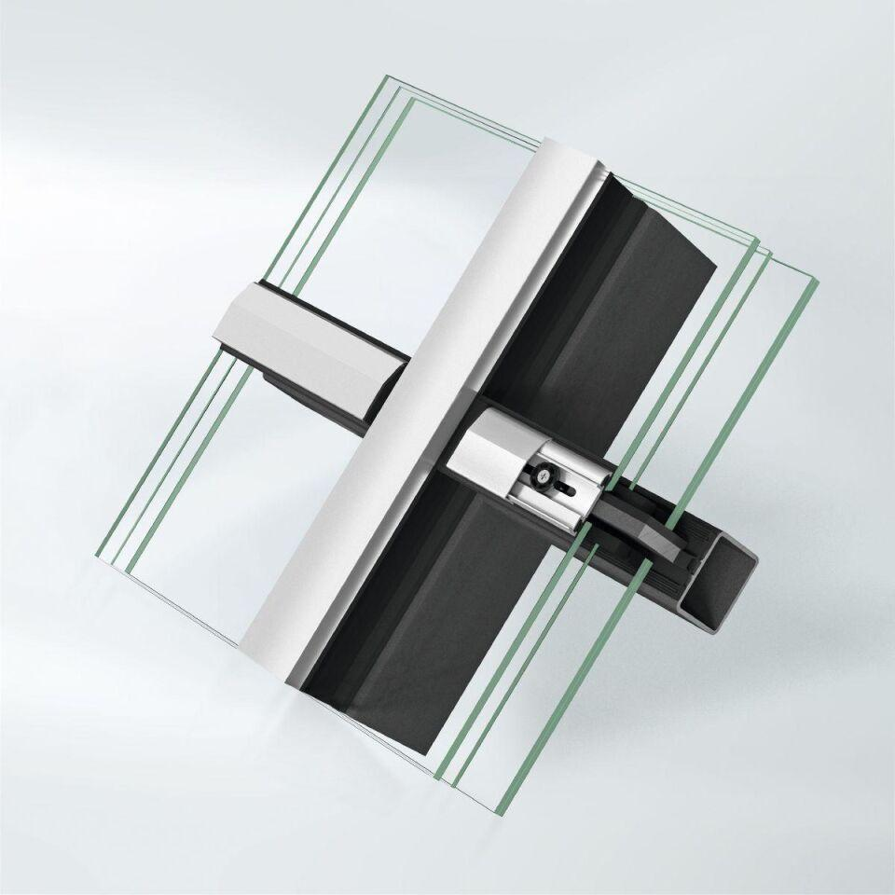

Konstruktionstyp

Pfosten-Riegel-Fassade

Werkstoff

Glas, Stahl

Klasse Luftdurchlässigkeit

AE

Schlagregendichtheitsklasse

RE

Werkstoff Profil, Rahmen

Stahl

Ansichtsbreite (mm)

50,00

Dicke Verglasung (mm)

70,00

max. Gewicht (kg)

1.800,00

Schlagregendichtheit (Pa)

1.200,00

Uf-Wert (W/(m²K))

0,82

Windlast (kN/m²)

2,00

Wärmedurchgangskoeffizient Uf-Wert (W/m²K)

≥ 0.82

Luftdurchlässigkeit

AE 750